2020年度

四川省武胜县商务局

部门决算

目录

第一部分 部门概况 1
一、基本职能及主要工作 1
二、机构设置 5
第二部分 2020年度部门决算情况说明 7
一、 收入支出决算总体情况说明 7
二、 收入决算情况说明 7
三、 支出决算情况说明 8
四、财政拨款收入支出决算总体情况说明 9
五、一般公共预算财政拨款支出决算情况说明 10
六、一般公共预算财政拨款基本支出决算情况说明 13
七、“三公”经费财政拨款支出决算情况说明 14
八、政府性基金预算支出决算情况说明 15
九、 国有资本经营预算支出决算情况说明 15
十、其他重要事项的情况说明 15
第三部分 名词解释 24
第四部分 附件 28
附件1 28
附件2 35
第五部分 附表 48
一、收入支出决算总表 49
二、收入决算表 49
三、支出决算表 49
四、财政拨款收入支出决算总表 49
五、财政拨款支出决算明细表 49
六、一般公共预算财政拨款支出决算表 49
七、一般公共预算财政拨款支出决算明细表 49
八、一般公共预算财政拨款基本支出决算表 49
九、一般公共预算财政拨款项目支出决算表 49
十、一般公共预算财政拨款“三公”经费支出决算表 49
十一、政府性基金预算财政拨款收入支出决算表 49
十二、政府性基金预算财政拨款“三公”经费支出决算表 49
十三、国有资本经营预算财政拨款支出决算表 49

第一部分 部门概况

一、基本职能及主要工作
（一）主要职能。1.贯彻落实中央、省上、市上有关国内外贸易和国际经济合作的法律法规和方针政策；拟订全县国内外贸易、对外经济合作的相关政策措施和规范性文件；拟订全县商务发展规划和年度计划并组织实施。参与拟订外商投资政策措施、中长期规划和改革方案。
2.承担全县服务业发展工作中组织实施的协调职责。推进流通产业结构调整；指导流通企业改革、商贸服务业和社区商业发展，提出促进商贸企业发展的政策建议；推动流通标准化和连锁经营、商业特许经营、物流配送、电子商务等现代流通方式的发展。
3.研究提出引导国内外资金投向市场体系建设的政策建议；编制大宗产品批发市场规划；指导城市商业网点规划和商业体系建设工作；推进农村市场体系建设，组织实施农村现代流通网络工程，促进城乡市场一体化发展。
4.负责推动商务领域信用建设；指导商业信用销售，建立市场诚信公共服务平台；按有关规定对特殊流通行业进行监督管理。参与整顿和规范市场经济秩序工作。
5.承担组织实施重要消费品市场调控和重要生产资料流通管理的责任。负责建立健全生活必需品市场供应应急管理机制，监测分析市场运行、商品供求状况，调查分析商品价格信息，进行预测预警和信息引导，按分工负责重要消费品储备管理和市场调控工作。
6.拟订促进转变外贸增长方式的政策措施；指导对外贸易行业执行国家进出口商品、加工贸易管理办法和进出口管理商品、技术目录；组织实施重要工业品、原材料和重要农产品进出口总量计划；会同有关部门协调大宗进出口商品和出口加工区的业务工作；指导贸易促进活动和外贸促进体系建设。
7.承担技术引进、设备进口、国家限制出口技术的依法监督职责；推进进出口贸易标准化工作；牵头负责发展服务贸易的相关工作，推动服务外包平台建设。指导外商投资企业进出口工作。承担组织协调反倾销、反补贴、保障措施和技术性贸易壁垒等与进出口公平贸易相关工作的责任。建立进出口公平贸易预警机制；指导协调国外对本县出口商品的反倾销、反补贴、保障措施的应诉工作。
8.指导外商投资企业进出口工作；指导协调县内省级开发区的有关工作。
9.负责全县对外经济合作工作，拟订并执行对外经济合作政策；依法监督管理对外承包工程、对外劳务合作和出境就业等；承担境外投资管理的责任；牵头负责外派劳务和赴境外就业人员的权益保护工作；组织管理本县承担的国家对外援助任务；管理多边、双边对本县的无偿援助和赠款（不含财政合作项目下外国政府对本县的赠款）。
10.牵头编制和实施商贸服务业重大项目，推进服务业重大项目建设。牵头负责全县会展业促进与管理工作，承担县委、县政府交办的会展活动。
11.贯彻执行中央、省上、市上有关电子商务、现代物流业发展、口岸管理的方针政策和法律、法规、规章；组织拟订全县电子商务、物流业发展战略、规划和政策措施并组织实施；协调、指导全县电子商务、物流业发展、口岸管理工作，加快第三方物流发展，推动电子商务发展；推进电商物流重大项目建设；拟订推动企业信息化、运用电子商务开拓国内外市场的政策措施并组织实施，推动电子商务服务体系建设，完善电子商务统计和评价体系；负责电子商务和物流园区发展的指导、协调和服务。
12.拟订全县商务系统电子政务、公共商务信息服务体系建设规划并组织实施。
13.负责商务领域内的行政执法工作。
14.负责职责范围内的安全生产和职业健康、生态环境保护、审批服务便民化工作。
15.承担市商务局新增的对应职责。
16.完成县委、县政府交办的其他事项。
（二）2020年重点工作完成情况。1.促进商务经济有序复苏。统筹推进疫情防控和经济社会发展工作，有序推进商贸服务业复市复业，通过促进消费系列工作举措，有效推动服务业加快恢复振兴，努力把疫情造成的损失降到最低。全年，社会消费品零售总额同比下降2.7%，服务业增加值同比增长3.3%，基本完成市定目标任务。
2.强化市场主体培育。全面启动服务业企业行业“小巨人”计划，支持企业做大做强，鼓励开展模式创新，实施“走出去”战略。全年，新增入库10户限上商贸企业、5户规上服务业企业，完成市定目标任务。新培育销售额超5000万元企业2户，新培育销售额超1亿元企业1户。积极推广“武胜麻哥面”小吃品牌，成功举行“武胜麻哥面”品牌发布会，举办两届“武胜麻哥面”技能大赛，组织麻哥面培训班三期，培训学员183人，发展门店65家。服务业新增就业岗位1500余个。
3.推进外贸提质增效。围绕抓好“六稳”，落实“六保”工作，坚持“一企一策”，指导外经贸企业做好疫情防控，帮助协调解决口罩、消毒液等防疫物资，助推企业复工复产。帮助企业拓宽国际市场，支持企业出口转内销，积极为企业纾困解难，累计兑现各类政策奖补资金超过200万元。全年，完成外贸进出口总额6900万元人民币。
4.强化促销激活消费。策划武胜火锅消费季、金秋消费季等消费载体活动，举办啤酒火锅节、商家打折等促销活动，采取发放“全民消费券”的方式，引导450余户商家参与促销，进一步活跃了消费市场，激活了消费潜力，促进消费市场回暖，累计实现销售额3.8亿元。大力组织开展万企出国门、川货全国行、惠民购物全川行等“三大”活动80余场次。
5.务实推进“三抓”工作。抓项目方面，火锅美食街开街运营，完成建设南路商业步行街改造提升，实施融恒时代广场核心商圈提档升级，新引进雅戈尔等品牌“首店”5个，不断丰富中高端消费的供给。启动龙洲印象夜市街（夜嘉陵·啤酒夜市街）改造升级，2021年元旦正式开街运营。完成街子镇、赛马镇和原金光乡等8个乡镇农贸市场升级改造。推进脱贫奔康示范县项目建设，城南水果市场顺利搬迁至农产品交易集散中心。抓资金方面，全年完成向上争取资金1539万元，签约招商引资项目4个，服务业“三百工程”纳入省厅项目库，农商互联暨农产品供应链项目待资金分配。抓政策方面，积极争取四川省服务业强县，10月底完成申报答辩。

二、机构设置
武胜县商务局下属二级单位0个。内设4个股室，主要包括：办公室、市场运行调节股、市场体系建设和电商物流股、对外贸易与发展服务股。
纳入县商务局2020年度部门决算编制范围的二级预算单位0个。

第二部分 2020年度部门决算情况说明

- 收入支出决算总体情况说明
2020年度收、支总计2195.75万元。与2019年相比，收、支总计各增加437.31万元，增长65.1%。主要变动原因是一般公共预算财政拨款收入增加328.37万元，政府性基金预算财政拨款收入增加108.94万元。支出总计增加362.7万元，增长50%。主要变动原因是基本支出增加30.78万元，项目支出增加331.92万元。

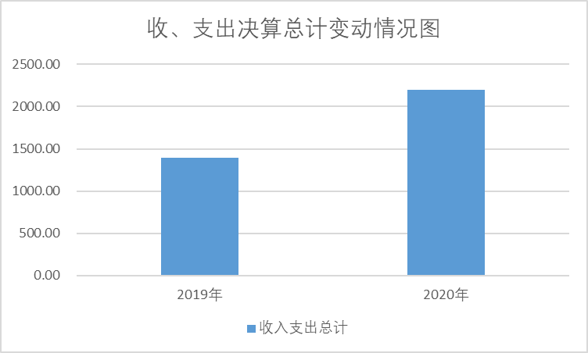
（图1：收、支决算总计变动情况图）（柱状图）
- 收入决算情况说明

2020年本年收入合计1109.27万元，其中：一般公共预算财政拨款收入975.33万元，占87.93%；政府性基金预算财政拨款收入133.94万元，占12.07%；上级补助收入0万元，占0%；事业收入0万元，占0%；经营收入0万元，占0%；附属单位上缴收入0万元，占0%；其他收入0万元，占0%。
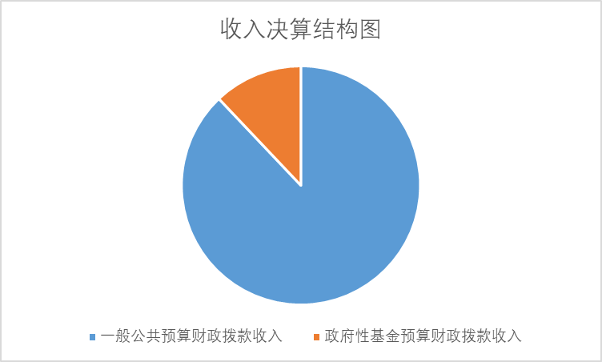

（图2：收入决算结构图）（饼状图）
- 支出决算情况说明

2020年本年支出合计1086.48万元，其中：基本支出393.72万元，占36.24%；项目支出692.76万元，占63.76%；上缴上级支出0万元，占0%；经营支出0万元，占0%；对附属单位补助支出0万元，占0%。

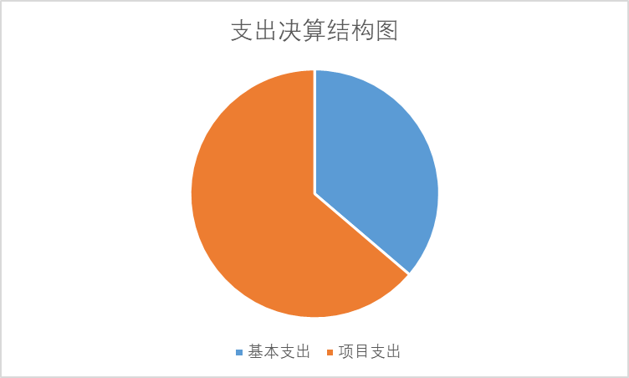
（图3：支出决算结构图）（饼状图）

四、财政拨款收入支出决算总体情况说明

2020年财政拨款收、支总计2195.75万元。与2019年相比，财政拨款收、支总计各增加437.31万元，增长65.1%。主要变动原因是主要变动原因是一般公共预算财政拨款收入增加328.37万元，政府性基金预算财政拨款收入增加108.94万元。财政拨款支出总计1086.48万元。与2019年相比，支出总计增加362.7万元，增长50%。主要变动原因是基本支出增加30.78万元，项目支出增加331.92万元。

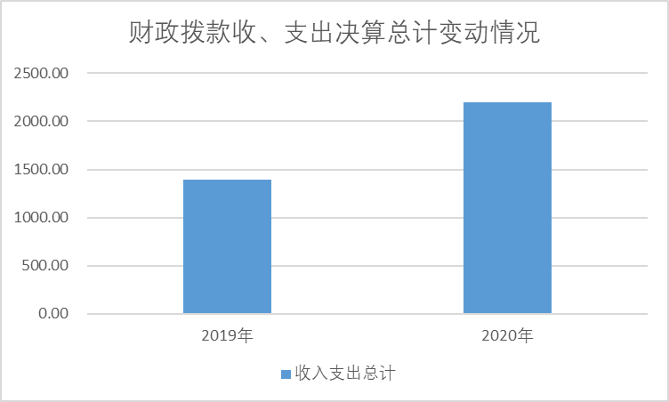
（图4：财政拨款收、支决算总计变动情况）（柱状图）

五、一般公共预算财政拨款支出决算情况说明

（一）一般公共预算财政拨款支出决算总体情况
2020年一般公共预算财政拨款支出957.98万元，占本年支出合计的88.17%。与2019年相比，一般公共预算财政拨款增加274.19万元，增长40.1%。主要变动原因是基本支出增加30.78万元，项目支出增加243.41万元。

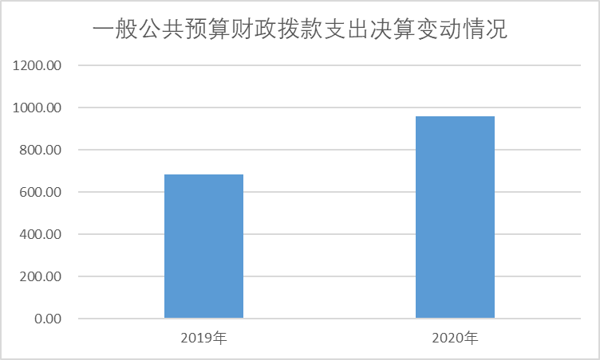
（图5：一般公共预算财政拨款支出决算变动情况）（柱状图）

（二）一般公共预算财政拨款支出决算结构情况

2020年一般公共预算财政拨款支出957.98万元，主要用于以下方面:一般公共服务（类）支出319.55万元，占33.6%；社会保障和就业（类）支出26.97万元，占2.82%；卫生健康支出（类）20.26万元，占2.11%；农林水支出（类）支出13.5万元，占1.41%；商业服务业等（类）支出564.26万元，占58.9%；住房保障支出（类）13.44万元，占1.4%。

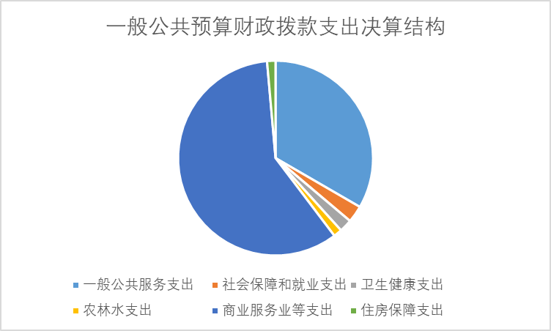
（图6：一般公共预算财政拨款支出决算结构）（饼状图）

（三）一般公共预算财政拨款支出决算具体情况

2020年一般公共预算支出决算数为957.98，完成预算100%。其中：
1.一般公共服务支出（类）政府办公厅（室）及相关机构（款）信访事务（项）: 支出决算为4.29万元，完成预算100%，决算数等于预算数。
2.一般公共服务支出（类）商贸事务（款）行政运行（项）: 支出决算为151.68万元，完成预算100%，决算数等于预算数。
3.一般公共服务支出（类）商贸事务（款）其他商贸事务支出（项）: 支出决算为163.58万元，完成预算100%，决算数等于预算数。
4. 社会保障和就业支出（类）行政事业单位养老支出（款）机关事业单位基本养老保险缴费支出（项）: 支出决算为26.97万元，完成预算100%，决算数等于预算数。
5.卫生健康支出（类）行政事业单位医疗（款）行政单位医疗（项）: 支出决算为15.73万元，完成预算100%，决算数等于预算数。
6.卫生健康支出（类）行政事业单位医疗（款）事业单位医疗（项）: 支出决算为1.41万元，完成预算100%，决算数等于预算数。
7.卫生健康支出（类）行政事业单位医疗（款）其他行政职业单位医疗支出（项）: 支出决算为3.12万元，完成预算100%，决算数等于预算数。
8.农林水支出（类）农业农村（款）农业生产发展（项）: 支出决算为13.5万元，完成预算100%，决算数等于预算数。
9.商业服务业等支出（类）商业流通事务（款）其他商业流通事务支出（项）: 支出决算为166.41万元，完成预算100%，决算数等于预算数。
10. 商业服务业等支出（类）涉外发展服务支出（款）其他涉外发展服务支出（项）: 支出决算为249.38万元，完成预算100%，决算数等于预算数。
11. 商业服务业等支出（类）其他商业服务业等支出（款）其他商业服务业等支出（项）: 支出决算为148.47万元，完成预算100%，决算数等于预算数。
12. 住房保障支出（类）住房改革支出（款）住房公积金（项）: 支出决算为13.44万元，完成预算100%，决算数等于预算数。

六、一般公共预算财政拨款基本支出决算情况说明
2020年一般公共预算财政拨款基本支出393.72万元，其中：
人员经费350.32万元，主要包括：基本工资、津贴补贴、奖金、伙食补助费、绩效工资、机关事业单位基本养老保险缴费、职业年金缴费、其他社会保障缴费、其他工资福利支出、离休费、退休费、抚恤金、生活补助、医疗费补助、奖励金、住房公积金、其他对个人和家庭的补助支出等。
日常公用经费43.4万元，主要包括：办公费、印刷费、咨询费、手续费、水费、电费、邮电费、取暖费、物业管理费、差旅费、因公出国（境）费用、维修（护）费、租赁费、会议费、培训费、公务接待费、劳务费、委托业务费、工会经费、福利费、公务用车运行维护费、其他交通费、税金及附加费用、其他商品和服务支出、办公设备购置、专用设备购置、信息网络及软件购置更新、其他资本性支出等。

七、“三公”经费财政拨款支出决算情况说明

（一）“三公”经费财政拨款支出决算总体情况说明
2020年“三公”经费财政拨款支出决算为2.17万元，完成预算83.46%，决算数小于预算数的主要原因是坚持厉行节俭，减少不必要的公务接待。

（二）“三公”经费财政拨款支出决算具体情况说明
2020年“三公”经费财政拨款支出决算中，因公出国（境）费支出决算0万元，占0%；公务用车购置及运行维护费支出决算0万元，占0%；公务接待费支出决算2.17万元，占100%。具体情况如下：

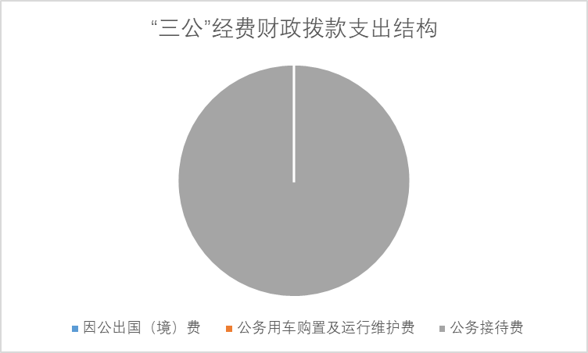
（图7：“三公”经费财政拨款支出结构）（饼状图）
1.因公出国（境）经费支出0万元。
2.公务用车购置及运行维护费支出0万元。
其中：公务用车购置支出0万元。全年按规定更新购置公务用车0辆。
公务用车运行维护费支出0万元。
3.公务接待费支出2.17万元，完成预算83.46%。公务接待费支出决算比2019年减少0.33万元，下降13%。主要原因是厉行节俭，减少不必要的公务接待。其中：
国内公务接待支出2.17万元，主要用于省、市、县来本县考察等接待费。国内公务接待70批次，400人次（不包括陪同人员），共计支出2.17万元，具体内容包括：用餐2.17万元，其他支出0万元。
外事接待支出0万元。

八、政府性基金预算支出决算情况说明
2020年政府性基金预算拨款支出128.5万元，其中项目支出128.5万元，占总支出的100%。
- 国有资本经营预算支出决算情况说明
2020年国有资本经营预算拨款支出0万元。

十、其他重要事项的情况说明

（一）机关运行经费支出情况
2020年，向税务局机关运行经费支出43.4万元，比2019年减少9.77万元，下降29.05%。主要原因是厉行节俭，降低单位办公费用。

（二）政府采购支出情况
2020年，向税务局政府采购支出总额0万元，其中：政府采购货物支出0万元、政府采购工程支出0万元、政府采购服务支出0万元。授予中小企业合同金额0万元，占政府采购支出总额的0%，其中：授予小微企业合同金额0万元，占政府采购支出总额的0%。

（三）国有资产占有使用情况
截至2020年12月31日，县商务局共有车辆0辆，其中：主要领导干部用车0辆、机要通信用车0辆、应急保障用车0辆、其他用车0辆。单价50万元以上通用设备0台（套），单价100万元以上专用设备0台（套）。

（四）预算绩效管理情况。
根据预算绩效管理要求，本部门在年初预算编制阶段，组织对研究生安家费及生活补助、驻村工作、商务行政执法、贸促合作往来、服务业大会项目开展了预算事前绩效评估，5个项目编制了绩效目标，预算执行过程中，选取5个项目开展绩效监控，年终执行完毕后，对5个项目开展了绩效目标完成情况自评。
本部门按要求对2020年部门整体支出开展绩效自评，从评价情况来看在年初，积极、认真、全面、及时按照要求编制预算并进行绩效目标填报，执行期间严格按照年初预算进行预算目标管理。本部门还自行组织了5个项目支出绩效评价，从评价情况来看项目预算执行情况完成较好，但在编制项目资金绩效目标时应加强指向明确、细化量化、合理可行、相应匹配。
1.项目绩效目标完成情况。
本部门在2020年度部门决算中反映“研究生安家费及生活补助”“驻村工作”“商务行政执法”“贸促合作往来”“服务业大会”等5个项目绩效目标实际完成情况。
（1）“研究生安家费及生活补助”项目绩效目标完成情况综述。项目全年预算数2.6万元，执行数为2.6万元，完成预算的100%。通过项目实施，提高了相关人员工作的积极性。发现的主要问题：无。下一步改进措施：无。
（2）“驻村工作”项目绩效目标完成情况综述。项目全年预算数2万元，执行数为2万元，完成预算的100%。通过项目实施，全年较好的调动工作人员的积极性，提高扶贫工作质量，保障驻村工作组的生活需求。发现的主要问题：无。下一步改进措施：无。
（3）“商务行政执法”项目绩效目标完成情况综述。项目全年预算数1.6万元，执行数为1.6万元，完成预算的100%。通过项目实施，报账全年对全县商贸流通领域开展日常检查30余次，对全县商贸流通领域开展法制宣传2次的工作支持。发现的主要问题：无。下一步改进措施：无。
（4）“贸促合作往来”项目绩效目标完成情况综述。项目全年预算数2.4万元，执行数为2.4万元，完成预算的100%。通过项目实施，保障全年能顺利全年组织外贸企业参展参会10余次，帮助8家外贸企业进一步拓展国际市场。发现的主要问题：无。下一步改进措施：无。
（5）“服务业大会”开展项目绩效目标完成情况综述。项目全年预算数20万元，执行数为20万元，完成预算的100%。通过项目实施，保障了全年组织企业参加展会30余次，举办“武胜消费季”活动1次的经费支出。发现的主要问题：无。下一步改进措施：无。
项目绩效目标完成情况表
（2020年度）
项目名称 |  |  | 研究生安家费及生活补助
预算单位 |  |  | 武胜县商务局
预算执行情况（万元） | 预算数: |  | 26000 | 执行数: | 26000
预算执行情况（万元） | 其中－财政拨款: |  | 26000 | 其中－财政拨款: | 26000
预算执行情况（万元） | 其它资金: |  |  | 其它资金:
年度目标完成情况 | 预期目标 |  |  | 实际完成目标
年度目标完成情况 | 保证研究生的工作待遇 |  |  | 保证研究生的工作待遇
绩效指标完成情况 | 一级指标 | 二级指标 | 三级指标 | 预期指标值（包含数字及文字描述） | 实际完成指标值（包含数字及文字描述）
绩效指标完成情况 | 项目完成指标 | 数量指标 | 解决研究生住房困难问题 | 生活补助2.6万元 | 生活补助2.6万元
绩效指标完成情况 | 项目完成指标 | 质量指标
绩效指标完成情况 | 项目完成指标 | 成本指标
绩效指标完成情况 | 效益指标 | 社会效益  指标 | 对工作起到促进作用 | 提高单位工作效率 | 提高单位工作效率
绩效指标完成情况 | 满意度指标 | 满意度指标 | 信访部门 | 90% | 90%
项目绩效目标完成情况表
（2020年度）
项目名称 |  |  | 驻村工作
预算单位 |  |  | 武胜县商务局
预算执行情况（万元） | 预算数: |  | 20000 | 执行数: | 20000
预算执行情况（万元） | 其中－财政拨款: |  | 20000 | 其中－财政拨款: | 20000
预算执行情况（万元） | 其它资金: |  |  | 其它资金:
年度目标完成情况 | 预期目标 |  |  | 实际完成目标
年度目标完成情况 | 完成驻村各项工作指标 |  |  | 完成驻村各项工作指标
绩效指标完成情况 | 一级指标 | 二级指标 | 三级指标 | 预期指标值（包含数字及文字描述） | 实际完成指标值（包含数字及文字描述）
绩效指标完成情况 | 项目完成指标 | 数量指标 | 完成清平镇驻村工作，第一书记1万元，驻村工作队1万元 | 2万元 | 2万元
绩效指标完成情况 | 项目完成指标 | 质量指标 | 完成驻村各项工作指标 | 完成率达到100% | 完成率达到100%
绩效指标完成情况 | 项目完成指标 | 时效指标 | 完成时间 | 2020年全年 | 2020年全年
绩效指标完成情况 | 效益指标 | 社会效益  指标 | 对工作的促进作用 | 调动工作人员的积极性，提高扶贫工作质量，保障驻村工作组的生活需求 | 调动工作人员的积极性，提高扶贫工作质量，保障驻村工作组的生活需求
绩效指标完成情况 | 满意度指标 | 满意度指标 | 扶贫办 | 80% | 80%
项目绩效目标完成情况表
（2020年度）
项目名称 |  |  | 商务行政执法
预算单位 |  |  | 武胜县商务局
预算执行情况（万元） | 预算数: |  | 16000 | 执行数: | 16000
预算执行情况（万元） | 其中－财政拨款: |  | 16000 | 其中－财政拨款: | 16000
预算执行情况（万元） | 其它资金: |  |  | 其它资金:
年度目标完成情况 | 预期目标 |  |  | 实际完成目标
年度目标完成情况 | 完成对全县商贸流通领域日常检查、和法制宣传工作 |  |  | 完成对全县商贸流通领域日常检查、和法制宣传工作
绩效指标完成情况 | 一级指标 | 二级指标 | 三级指标 | 预期指标值（包含数字及文字描述） | 实际完成指标值（包含数字及文字描述）
绩效指标完成情况 | 项目完成指标 | 数量指标 | 对全县商贸流通领域开展日常检查 | 全年完成30次 | 全年完成30次
绩效指标完成情况 | 项目完成指标 | 质量指标 | 完成对全县商贸流通领域日常检查、和法制宣传工作 | 完成率达到100% | 完成率达到100%
绩效指标完成情况 | 项目完成指标 | 时效指标 | 完成时间 | 2020年全年 | 2020年全年
绩效指标完成情况 | 项目完成指标 | 成本指标 | 全年工作经费 | 1.6万元 | 1.6万元
绩效指标完成情况 | 效益指标 | 社会效益  指标 | 为全县经济社会发展营造良好的氛围 | 100% | 100%
绩效指标完成情况 | 满意度指标 | 满意度指标 | 商务部门 | 90% | 90%
项目绩效目标完成情况表
（2020年度）
项目名称 |  |  | 贸促合作往来
预算单位 |  |  | 武胜县商务局
预算执行情况（万元） | 预算数: |  | 24000 | 执行数: | 24000
预算执行情况（万元） | 其中－财政拨款: |  | 24000 | 其中－财政拨款: | 24000
预算执行情况（万元） | 其它资金: |  |  | 其它资金:
年度目标完成情况 | 预期目标 |  |  | 实际完成目标
年度目标完成情况 | 组织外贸企业参展参会10次 |  |  | 组织外贸企业参展参会10次
绩效指标完成情况 | 一级指标 | 二级指标 | 三级指标 | 预期指标值（包含数字及文字描述） | 实际完成指标值（包含数字及文字描述）
绩效指标完成情况 | 项目完成指标 | 数量指标 | 组织外贸企业参展参会 | 全年组织10次 | 全年组织10次
绩效指标完成情况 | 项目完成指标 | 质量指标 | 帮助外贸企业拓宽市场 | 8家外贸企业 | 8家外贸企业
绩效指标完成情况 | 项目完成指标 | 时效指标 | 完成时间 | 2020年全年 | 2020年全年
绩效指标完成情况 | 项目完成指标 | 成本指标 | 对参展参会企业给予相关补助 | 2.4万元 | 2.4万元
绩效指标完成情况 | 效益指标 | 经济效益  指标 | 扩大外贸出口量 | 300万元 | 300万元
绩效指标完成情况 | 满意度指标 | 满意度指标 | 商务部门 | 90% | 90
项目绩效目标完成情况表
（2020年度）
项目名称 |  |  | 服务业大会
预算单位 |  |  | 武胜县商务局
预算执行情况（万元） | 预算数: |  | 200000 | 执行数: | 200000
预算执行情况（万元） | 其中－财政拨款: |  | 200000 | 其中－财政拨款: | 200000
预算执行情况（万元） | 其它资金: |  |  | 其它资金:
年度目标完成情况 | 预期目标 |  |  | 实际完成目标
年度目标完成情况 | 开展市场拓展“三大”活动（含迎春购物月）72次 开展“武胜消费季”活动1次 |  |  | 开展市场拓展“三大”活动（含迎春购物月）72次 开展“武胜消费季”活动1次
绩效指标完成情况 | 一级指标 | 二级指标 | 三级指标 | 预期指标值（包含数字及文字描述） | 实际完成指标值（包含数字及文字描述）
绩效指标完成情况 | 项目完成指标 | 数量指标 | 开展市场拓展“三大”活动（含迎春购物月）、开展“武胜消费季”活动 | 三大活动72次、消费季活动1次 | 三大活动72次、消费季活动1次
绩效指标完成情况 | 项目完成指标 | 质量指标 | 帮助企业拓展市场 | 销售额提高5% | 销售额提高5%
绩效指标完成情况 | 项目完成指标 | 时效指标 | 完成时间 | 2020年全年 | 2020年全年
绩效指标完成情况 | 项目完成指标 | 成本指标 | 企业搭台布展补助、单位工作经费 | 20万元 | 20万元
绩效指标完成情况 | 效益指标 | 经济效益  指标 | 社销零增速 | 9% | 9%
绩效指标完成情况 | 满意度指标 | 满意度指标 | 商务部门 | 90% | 90%
2.部门绩效评价结果。
本部门按要求对2020年部门整体支出绩效评价情况开展自评，《武胜县商务局部门2020年部门整体支出绩效评价报告》见附件（附件1）。
本部门自行组织对“研究生安家费及生活补助”项目、“驻村工作”项目、“商务行政执法”项目、“贸促合作往来”项目、“服务业大会”项目开展了绩效评价，《武胜县商务局项目2020年绩效评价报告》见附件（附件2）。
- 名词解释

1.财政拨款收入：指单位从同级财政部门取得的财政预算资金。
2.事业收入：指事业单位开展专业业务活动及辅助活动取得的收入。如…（二级预算单位事业收入情况）等。
3.经营收入：指事业单位在专业业务活动及其辅助活动之外开展非独立核算经营活动取得的收入。如…（二级预算单位经营收入情况）等。
4.其他收入：指单位取得的除上述收入以外的各项收入。主要是…（收入类型）等。
5.使用非财政拨款结余：指事业单位使用以前年度积累的非财政拨款结余弥补当年收支差额的金额。
6.年初结转和结余：指以前年度尚未完成、结转到本年按有关规定继续使用的资金。
7.结余分配：指事业单位按照会计制度规定缴纳的所得税、提取的专用结余以及转入非财政拨款结余的金额等。
8、年末结转和结余：指单位按有关规定结转到下年或以后年度继续使用的资金。
9.一般公共服务（类）…（款）…（项）：指……。
10.外交（类）…（款）…（项）：指……。
11.公共安全（类）…（款）…（项）：指……。
12.教育（类）…（款）…（项）：指……。
13.科学技术（类）…（款）…（项）：指……。
14.文化体育与传媒（类）…（款）…（项）：指……。
15.社会保障和就业（类）…（款）…（项）：指……。
16.医疗卫生与计划生育（类）…（款）…（项）：指……。
17.节能环保（类）…（款）…（项）：指……。
18.城乡社区（类）…（款）…（项）：指……。
19.农林水（类）…（款）…（项）：指……。
20.交通运输（类）…（款）…（项）：指……。
21.资源勘探信息等（类）…（款）…（项）：指……。
22.商业服务业（类）…（款）…（项）：指……。
23.金融（类）…（款）…（项）：指……。
24.国土海洋气象等（类）…（款）…（项）：指……。
25.住房保障（类）…（款）…（项）：指……。
26.粮油物资储备（类）…（款）…（项）：指……。
……
……
……
（解释本部门决算报表中全部功能分类科目至项级，请参照《2020年政府收支分类科目》增减内容。）
27.基本支出：指为保障机构正常运转、完成日常工作任务而发生的人员支出和公用支出。
28.项目支出：指在基本支出之外为完成特定行政任务和事业发展目标所发生的支出。
29.经营支出：指事业单位在专业业务活动及其辅助活动之外开展非独立核算经营活动发生的支出。
30.“三公”经费：指部门用财政拨款安排的因公出国（境）费、公务用车购置及运行费和公务接待费。其中，因公出国（境）费反映单位公务出国（境）的国际旅费、国外城市间交通费、住宿费、伙食费、培训费、公杂费等支出；公务用车购置及运行费反映单位公务用车车辆购置支出（含车辆购置税）及租用费、燃料费、维修费、过路过桥费、保险费等支出；公务接待费反映单位按规定开支的各类公务接待（含外宾接待）支出。
31.机关运行经费：为保障行政单位（含参照公务员法管理的事业单位）运行用于购买货物和服务的各项资金，包括办公及印刷费、邮电费、差旅费、会议费、福利费、日常维修费、专用材料及一般设备购置费、办公用房水电费、办公用房取暖费、办公用房物业管理费、公务用车运行维护费以及其他费用。
32.……。

（名词解释部分请根据各部门实际列支情况罗列，并根据本部门职责职能增减名词解释内容。）

第四部分 附件

附件1

武胜县商务局
2020年县级部门整体支出绩效自评报告范本

一、部门（单位）概况
（一）机构组成
县商务局属县财政一级预算单位，内设4个股室，主要包括：办公室、市场运行调节股、市场体系建设和电商物流股、对外贸易与发展服务股。
（二）机构职能
1.贯彻落实中央、省上、市上有关国内外贸易和国际经济合作的法律法规和方针政策；拟订全县国内外贸易、对外经济合作的相关政策措施和规范性文件；拟订全县商务发展规划和年度计划并组织实施。参与拟订外商投资政策措施、中长期规划和改革方案。
2.承担全县服务业发展工作中组织实施的协调职责。推进流通产业结构调整；指导流通企业改革、商贸服务业和社区商业发展，提出促进商贸企业发展的政策建议；推动流通标准化和连锁经营、商业特许经营、物流配送、电子商务等现代流通方式的发展。
3.研究提出引导国内外资金投向市场体系建设的政策建议；编制大宗产品批发市场规划；指导城市商业网点规划和商业体系建设工作；推进农村市场体系建设，组织实施农村现代流通网络工程，促进城乡市场一体化发展。
4.负责推动商务领域信用建设；指导商业信用销售，建立市场诚信公共服务平台；按有关规定对特殊流通行业进行监督管理。参与整顿和规范市场经济秩序工作。
5.承担组织实施重要消费品市场调控和重要生产资料流通管理的责任。负责建立健全生活必需品市场供应应急管理机制，监测分析市场运行、商品供求状况，调查分析商品价格信息，进行预测预警和信息引导，按分工负责重要消费品储备管理和市场调控工作。
6.拟订促进转变外贸增长方式的政策措施；指导对外贸易行业执行国家进出口商品、加工贸易管理办法和进出口管理商品、技术目录；组织实施重要工业品、原材料和重要农产品进出口总量计划；会同有关部门协调大宗进出口商品和出口加工区的业务工作；指导贸易促进活动和外贸促进体系建设。
7.承担技术引进、设备进口、国家限制出口技术的依法监督职责；推进进出口贸易标准化工作；牵头负责发展服务贸易的相关工作，推动服务外包平台建设。指导外商投资企业进出口工作。承担组织协调反倾销、反补贴、保障措施和技术性贸易壁垒等与进出口公平贸易相关工作的责任。建立进出口公平贸易预警机制；指导协调国外对本县出口商品的反倾销、反补贴、保障措施的应诉工作。
8.指导外商投资企业进出口工作；指导协调县内省级开发区的有关工作。
9.负责全县对外经济合作工作，拟订并执行对外经济合作政策；依法监督管理对外承包工程、对外劳务合作和出境就业等；承担境外投资管理的责任；牵头负责外派劳务和赴境外就业人员的权益保护工作；组织管理本县承担的国家对外援助任务；管理多边、双边对本县的无偿援助和赠款（不含财政合作项目下外国政府对本县的赠款）。
10.牵头编制和实施商贸服务业重大项目，推进服务业重大项目建设。牵头负责全县会展业促进与管理工作，承担县委、县政府交办的会展活动。
11.贯彻执行中央、省上、市上有关电子商务、现代物流业发展、口岸管理的方针政策和法律、法规、规章；组织拟订全县电子商务、物流业发展战略、规划和政策措施并组织实施；协调、指导全县电子商务、物流业发展、口岸管理工作，加快第三方物流发展，推动电子商务发展；推进电商物流重大项目建设；拟订推动企业信息化、运用电子商务开拓国内外市场的政策措施并组织实施，推动电子商务服务体系建设，完善电子商务统计和评价体系；负责电子商务和物流园区发展的指导、协调和服务。
12.拟订全县商务系统电子政务、公共商务信息服务体系建设规划并组织实施。
13.负责商务领域内的行政执法工作。
14.负责职责范围内的安全生产和职业健康、生态环境保护、审批服务便民化工作。
15.承担市商务局新增的对应职责。
16.完成县委、县政府交办的其他事项。
（三）人员概括：现有在编人员17人，其中公务员（参公人员）10人，机关工勤3人，事业人员4人。

二、部门财政资金收支情况
（一）部门财政资金收入情况
2020年武胜县商务局收入预算总额为219.9万元，其中：当年财政拨款收入219.9万元。相应安排支出预算219.9万元，其中：人员支出163.86万元，日常公用支出20.38万元，对个人和家庭的补助支出3.06万元，专项支出32.6万元。专项支出安排为：信访维稳工作经费4万元、驻村工作经费2万元、服务业大会开展经费20万元、商务行政执法工作经费1.6万元、贸促合作往来经费2.4万元。
（二）部门财政资金支出情况
2020年本年支出合计1086.48万元，其中：基本支出393.72万元，占36.27%；项目支出692.76万元，占63.73%。

三、部门整体预算绩效管理情况
（一）部门预算管理
1.预算编制情况
在年初，积极、认真、全面、及时按照要求编制预算并进行绩效目标填报，执行期间严格按照年初预算进行预算目标管理。
2.执行管理情况
在预算执行过程中，严格遵守各项纪律规章制度，根据部门预算及时按预算安排进行资金支出，严格按照规定进度实施项目，并在年中开展相关资金项目的评价工作，结果良好。本年厉行节俭制度，“三公经费”支出明显下降。在执行资金管理时，各项支出都有详细的标准管理，严格按照标准组织实施，加强监督管理，专款专用，并按各项的完成情况进行资金拨付，无截留、无挪用等现象发生。严把部门支出关，切实实行先预算、后执行。
3.综合管理情况
根据部门整体支出绩效评价指标规定的内容，2020年度，按时完成财务报送、预算编制等工作，本单位没有非税收入和政府性债务；部门整体绩效目标编制完整、合理，项目绩效目标编制明确、量化。严格执行“三公经费”预算，行政运行经费合理，没有产生债务。按要求及时公开预算、决算、绩效等信息。按要求及时、准确、全面开展资产清查工作，并及时上报国有资产报表数据确保其真实性、准确性和全面性。内部控制制度健全完善并执行情况良好。在执行财政资金时积极接受财政等相关部门监督。
（二）项目预算管理。（有项目预算的部门需要阐述此部分）
1.年初预算了研究生安家费及生活补助2.6万元，全年较好的增强了相关工作人员的积极性。
2.年初预算了驻村工作经费2万元，全年较好的调动工作人员的积极性，提高扶贫工作质量，保障驻村工作组的生活需求。
3.年初预算了商务行政执法经费1.6万元，全年对全县商贸流通领域开展日常检查30余次，对全县商贸流通领域开展法制宣传2次。
4.年初预算了贸促合作往来经费2.4万元，全年组织外贸企业参展参会10余次，帮助8家外贸企业进一步拓展国际市场。
5.年初预算了服务业大会开展经费20万元，全年组织企业参加展会30余次，举办“武胜消费季”活动1次。
（三）结果应用情况
2020年度本单位负责的主要经济指标稳中向好，主导产业加速集聚，企业培育初见成效，项目建设顺利推进，向上争取进展顺利，招商引资取得实效，企业服务精准高效，产业平台不断夯实，两化融合发展有序，安全监管切实增强，基层党建不断加强，脱贫攻坚全力推进。

四、评价结论及建议
（一）评价结论。此次绩效评价，严格落实《预算法》及省、市、县绩效管理工作的相关法规规定，进一步规范财政资金的管理，强化财政绩效理念，提升部门责任意识、提高资金使用效益，促进单位更好地进行财务管理。
（二）存在问题。对财务绩效评价工作需进一步加强。
（三）改进建议。在编制项目资金绩效目标时要求指向明确、细化量化、合理可行、相应匹配。加强对绩效评价工作的培训与指导。

附件2

2020年政策支出绩效自评报告
（研究生安家及生活补贴政策）

一、财政政策基本情况
为推进人才强县战略，有效解决产业发展和重大项目建设中的人才短缺问题，推进“一主三重三资”产业发展提供更加有力的人才支撑和智力保障，引进一批经济社会发展急需紧缺的高层次人才（具有全日制硕士研究生及以上学历的优秀高层次人才，含海外留学回国人员及武胜县以外的各级党政群机关、企事业单位工作人员或符合条件的成熟型高层次人才）到武胜工作。

二、自评工作开展情况
项目的实施总体达到了预期效果。

三、政策绩效情况
（一）政策设计
1.目标科学。政策目标明确合理，支持范围与政策规划匹配，目标设定与客观需求一致。
2.项目协同。政策专项间制度机制顶层设计不存在缺陷或缺失，统筹协调、互为补充，无交叉重复的情况。
3.对象全面。我局仅于2018年引进一名高层次人才，每年已领取相关补助，政策实施对象覆盖全面。
4.标准合理。政策标准制定合理协调，考虑对象、区域、环境、经济发展等因素设定政策标准。
（二）政策执行
1.实施对象精准。政策实施对象识别精准；实施对象与政策预期匹配。
2.政策调整及时。该政策为5年期限，期间不会动态调整。
3.执行机制同向。政策专项实施过程中方式方法同向，不明显存在相悖或不合理。
4.政策执行质量。政策专项实施过程中制度机制健全完善，操作执行科学规范，执行效率很好，及时高效。
（三）政策效果
分配科学合理，政策实施对象中不存在明显不合理的排他性规定等，政策实施后相关受益群体的整体满意度高。

四、存在问题
无。

五、相关建议
无。

2020年县级项目支出绩效自评报告
（商务驻村工作经费项目）

一、项目概况
（一）项目资金申报及批复情况。2020年商务局获得财政预算安排下达资金2万元，其中2020年使用2万元，使用率100%，项目符合资金管理办法等相关规定。
（二）项目绩效目标。商务驻村工作项目主要围绕扎实推进脱贫攻坚工作，持续巩固脱贫攻坚成效，确保所有帮扶干部联系的贫困人口“两不愁、三保障”，确保商务局帮扶的贫困村“一低五有”，贫困人口“两不愁、三保障”全面达标，不发生返贫现象，不新增贫困户，打赢2020年脱贫攻坚收官之战。目前项目已全部实施完成。
（三）项目资金申报相符性。该项目申报内容与具体实施内容相符、申报目标合理可行。

二、项目实施及管理情况
（一）资金计划、到位及使用情况
1.资金计划及到位。该项目共计划投资2万元，其中财政资金2万元。截至目前，财政资金到位2万元，到位率100%。
2.资金使用。根据驻村工作实际，资金已全部使用完毕，使用率100%，资金使用与预算相符，合规合法。
（二）项目财务管理情况。
我局按照项目进度和资金管理办法进行资金拨付，实行严格的财务管理制度，账务处理及时，会计核算规范。
（三）项目组织实施情况
项目支出严格按照相关文件规定，根据商务驻村工作实际，确保了商务驻村工作的有序开展。

三、项目绩效情况
（一）项目完成情况。
商务局驻村工作2020年圆满完成了年初的目标任务，实行商务局帮扶的贫困村“一低五有”，贫困人口“两不愁、三保障”全面达标，未发生返贫现象，无新增贫困户。
（二）项目效益情况。通过商务驻村工作，实现“精准扶贫、不落一人”的总要求。

四、问题及建议
（一）存在的问题。无。
（二）相关建议。无。

2020年县级项目支出绩效自评报告
（贸易合作往来项目）

一、项目概况
始终以服务企业为宗旨，推进贸促工作开展。一是利用商会平台，真正做到服务企业。一方面，我会积极组织会员企业参加相关外贸知识培训，如今年上半年我会组织了十家国际商会会员企业参加中国国际贸易促进委员会在岳阳举办的“一带一路”法律风险防范培训。另一方面，我会努力做好相关接待及基础性工作，成功接待中国香港“三湘”集团来岳对接“岳品出湘”活动；为7家企业采录资料上报，编印岳阳名优特产品名录，进一步推广了我县企业；落实好市贸促系统推行的“一线工作法”，走访调研企业，宣讲政策信息，掌握企业需求，提供定制服务，不断提高服务质量和效率。二是利用商会平台，推动展会工作开展。截至目前，我会已联系并成功组织岳阳富和科技有限公司参加了4月份的美国涂料展；岳阳慧璟新材料科技有限公司参加了6月份德国的精细化工展；湖南微润农业科技有限公司及岳阳峰岭菁华果业有限公司即将参加在德国柏林设立的“岳阳名品境外展”；组织7家企业参加市贸促系统组织的“岳企出海、岳品出境”活动，利用电商平台搭建起食品企业微信平台；组织企业参加了第七届西部跨国采购洽谈会。
（一）项目资金申报及批复情况。该项目资金申报2.4万元，县财政批复2.4万元，符合资金管理办法等相关规定。
（二）项目绩效目标。主动服务外经贸企业，搭建对外合作交流平台，组织外经贸企业参加展销会，负责境内外投资的接待、洽谈、考察等组织工作，参与各类招商引资活动。
（三）项目资金申报相符性。项目申报内容与具体实施内容相符、申报目标合理可行。

二、项目实施及管理情况
（一）资金计划、到位及使用情况
1.资金计划及到位。该项目计划资金2.4万元，截至评价时点实际到位情况2.4万元，资金到位率为100%，资金到位及时。
2.资金使用。该项目实际支出2.4万元，项目资金结余0元，资金用于境内外友好商协会、经贸团体及重点客商等开展经贸联络与交流，积极组织参加促进我县对外贸易、吸引外资、引进国外先进技术及各种形式的展博会和经贸活动等，收效良好，支付依据合规合法，资金支付与预算相符。
（二）项目财务管理情况
建立专项资金财务管理制度，加强资金管理，对项目资金使用情况，实行跟踪监控。会计科目设置规范，账务处理正确，入账依据充分，各种审批手续完备。严格按预算管理要求使用资金，严格执行国库集中支付制度，严防截留、挪用资金，确保专项资金在阳光下运行。
（三）项目组织实施情况
严格审批程序。按照“先报再审后用”的原则，由实施方提出申请，相关股室签署意见确认数量、规模和资金额度，经财务初审后，报会机关分管领导及党组讨论研究再审批。

三、项目绩效情况
（一）项目完成情况
坚持做好统筹推进疫情防控和经济社会发展工作，组织广安星宏医疗器械有限公司参加“遇见四川·国际防疫产品线上跨境采洽会”，邀请四川国际商会清真食品专委会来县现场指导清真食品生产、认证工作。成功组织雷联汽车、超颖电子、英明机械等五家企业参加2020四川（成都）汽配展和第五届中国（成都）智博会。通过本次展会活动，我县得丰电气与重庆市沙坪坝区街道办达成合作协议，协议金额达200余万元；因疫情原因，现场展会活动大多取消或延迟，积极组织企业参加线上展会活动，已组织广安星宏医疗器械有限公司参加5月遇见“四川国际医疗物质线上采洽会”；组织广安普莱斯德环保材料有限公司和广安杰瑞节能环保有限公司参加9月在重庆举办的环博会展会活动，指导企业参展、布展，协助企业在参展期间广发宣传资料，联系上下链企业，寻找合作机会。其中普莱斯德与达州拓扑节能材料有限公司（约200万元）、广安北新建材有限公司（约100万元）和四川航勰汽车空调有限公司有合作意向的（约100万元），共达成协议资金400万元；组织广安善祥食品有限公司参加“遇见巴蜀国际融合采洽会”，与成都啃大骨餐饮企业达成协议，为其提供每年50余万的火锅调味料；组织广安杰瑞节能环保有限公司、四川安泰茧丝绸集团有限公司、四川金易管业有限公司、广安旭隆农业种植有限公司参加“第三届国际进出口博览会”活动。
（二）项目效益情况。该项目2020年预算资金2.4万元，实际支出2.4元，在确保运转正常的情况下，成本控制和成本节约方面没有超出预算。
该项目的实施，是扩大对外交流范围，拓展对外合作渠道，对企业开拓国内、国外市场起到了很好的帮助作用，取得了良好的社会效果。

四、问题及建议
（一）存在的问题。可参加的展会种类少，专业度不够。
（二）相关建议。加大对贸易促进和开拓国际市场专项工作经费的政策倾斜和灵活安排。贸促会一直积极组织和参与各类重大经贸活动，积极促进我县企业和有关部门参与境内外经济贸易、科学技术及优秀人才的交流与合作。但因活动的组织及开展受限于省重点经贸活动，跟本县经济贸易及企业产品发展不能完全匹配，只能被动选择。有的专项活动因省会组织超出预期计划，或是因为临时性增加的年初未列入财政计划的重大经贸活动，预算执行无法到位而无法参与或挤占行政经费及其他资金开展专项工作。为更好地规范资金使用，完成专项工作任务，建议加大对贸易促进和开拓国际市场专项工作经费的政策倾斜和灵活安排，针对我县对外贸易发展现状，对具有前瞻性和可持续性优质企业及其产品采取资金帮扶、项目帮扶等方式方法，鼓励发展优势产业，积极参与国际竞争，拓展境内外市场，增强产业的持续性、发展性和适应性。

2020年县级项目支出绩效自评报告
（商务行政执法项目）

一、项目概况
（一）项目资金申报及批复情况。做好县城商贸流通领域管理工作，全力推进商务行政执法工作，加大执法力度，降低执法成本，提高执法效率和执法质量，对商贸流通领域的违法行为进行宣传查处。2020年商务局获得财政预算安排下达资金1.6万元，其中2020年使用1.6万元，使用率100%，项目符合资金管理办法等相关规定。
（二）项目绩效目标。商务行政执法项目主要为举办执法培训、购买执法制服和执法设施设备、执法车辆租赁等。目前项目已全部实施完成。
（三）项目资金申报相符性。该项目申报内容与具体实施内容相符、申报目标合理可行。

二、项目实施及管理情况
（一）资金计划、到位及使用情况
1．资金计划及到位。该项目共计划投资1.6万元，其中财政资金1.6万元。截至目前，财政资金到位1.6万元，到位率100%。
2．资金使用。根据行政执法工作实际，资金已全部使用完毕，使用率100%，资金使用与预算相符，合规合法。
（二）项目财务管理情况
我局按照项目进度和资金管理办法进行资金拨付，实行严格的财务管理制度，账务处理及时，会计核算规范。项目承建单位收到财政补助资金后，也严格执行项目资金使用的有关规定，按照国家有关会计、财政法规及现行财务制度进行了账务处理。
（三）项目组织实施情况
项目支出严格按照相关文件规定，根据商务行政执法工作实际，确保了商务执法工作的有序开展。

三、项目绩效情况
（一）项目完成情况。
商务局行政执法工作2020年圆满完成了年初的目标任务。对商贸流通领域的安全、环保等工作加大了执法力度，对相关执法人员进行了业务培训、对监管行业进行了法律法规宣传等。
（二）项目效益情况。通过商务行政执法，使商务领域市场秩序得到进一步规范。

四、问题及建议
（一）存在的问题。商务执法力量、执法能力相对较弱。
（二）相关建议。加强执法人员法律、法规学习，规范执法程序，提高执法能力。

2020年县级项目支出绩效自评报告
（武胜县商务局）
（2020年武胜服务业大会）

一、项目概况
介绍项目基本情况，重点说明以下内容：
（一）项目资金申报及批复情况
2020年财政局拨给商务局此次活动经费20万元，项目支出符合资金管理办法等相关规定。
（二）项目绩效目标
2020年9月17日召开本次大会，推动了武胜县服务业高质量发展。
（三）项目资金申报相符性
2020武胜县服务业大会流程与工作方案中具体实施内容相符。申报目标是合理可行的。

二、项目实施及管理情况
（一）资金计划、到位及使用情况
1.资金计划及到位。资金按时到位，到位率100%。
2.资金使用。截至评价时点项目资金实际支出20万元，支付率100%。支付依据合规合法，资金支付与预算相符。
（二）项目财务管理情况
1.合理编制预算支出。按照项目资金使用范围，结合县上服务业大会实际情况，编制项目资金使用方案。
2.严格资金拨付。按照项目资金预算方案进行资金拨付。
3.严格实行资金专户管理制度。实行会计专账核算，及时拨付资金，本项目财务处理及时、会计核算规范。
（三）项目组织实施情况
该项目主要由相应股室实施，服务业大会方案先报领导审批，同意后按照活动工作方案要求实施。经单位党组会研究通过，收集相关附件资料方可实施。

三、项目绩效情况
（一）项目完成情况
数量指标：截至评价日，共支出20万元。
质量指标：资金使用符合规范。
时效指标：项目主要实施年度为2020年。
成本指标：项目共使用资金20万元。支付率为100%。
（二）项目效益情况
对武胜县服务业的发展起了很好的推动作用。

四、问题及建议
（一）存在的问题
无。
（二）相关建议
无。

第五部分 附表

一、收入支出决算总表

二、收入决算表

三、支出决算表

四、财政拨款收入支出决算总表

五、财政拨款支出决算明细表

六、一般公共预算财政拨款支出决算表

七、一般公共预算财政拨款支出决算明细表

八、一般公共预算财政拨款基本支出决算表

九、一般公共预算财政拨款项目支出决算表

十、一般公共预算财政拨款“三公”经费支出决算表

十一、政府性基金预算财政拨款收入支出决算表

十二、政府性基金预算财政拨款“三公”经费支出决算表

十三、国有资本经营预算财政拨款支出决算表

